Bonsmara

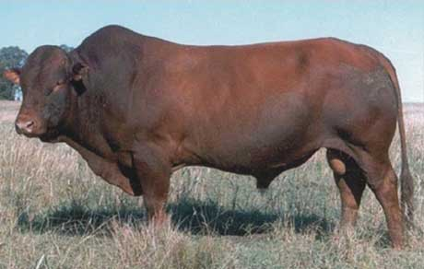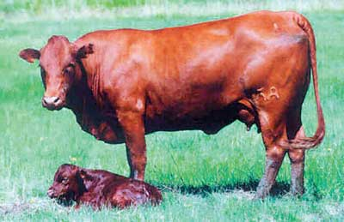
Características de la Raza

1- Efectiva capacidad de adaptación.
Su pelo colorado, corto, piel pigmentada, cuero grueso bien vascularizado, su subcutáneo móvil, lo hacen un animal adaptado a condiciones de altas temperaturas, posee una eficaz repelencia a garrapatas y resistencia natural a parásitos internos.

Fertilidad.
Por su real capacidad de adaptación a ambientes desfavorables.
Las vacas logran un ternero por año durante
15 a 20 años de vida productiva.
Los toros, de exelente líbido y semen congelable a los 12 meses de edad (pubertad temprana), son capaces de servir a 50-70 vacas en servicio corto. Tienen 12-15 años de vida útil

Productividad y Eficiencia.
"El tamaño de la hacienda es determinado por el medio ambiente, no por los iluminados jurados de las exposiciones", decía Jan C. Bonsma.
Siendo el Bonsmara un animal de tamaño moderado, la naturaleza no tolera extremos, las vacas destetan terneros, en años normales, que a los 7-8 meses pesan 250-300 Kilos

Temperamento.
El Bonsmara es genéticamente manso, lo cual facilita el manejo, las mediciones para poder seleccionar y el engorde, tanto a campo como a corral.

Facilidad de Terminación.
Debido a su tamaño moderado y a su real capacidad de adaptación a diferentes ambientes, los novillos Bonsmara engordan fácilmente a campo, pudiendo producir un novillo tanto como para consumo interno como para exportación.

Calidad de Carne.
Estudios comparativos realizados por el Instituto de Producción Animal de Irene, Sudáfrica, demostraron que el Bonsmara tiene una calidad de carne comparable a la de las razas británicas.

